黄石三中2016-2017学年度上学期期中考试
高二年级地理试卷
一、单选题(本大题共25小题，共50分)
图甲中M点表示我国某县2010年农产品产值构成（其中a表示花卉，b表示蔬菜、水果，c表示粮食）；图乙为该县“十二五”农业土地规划，读图回答1～2题。
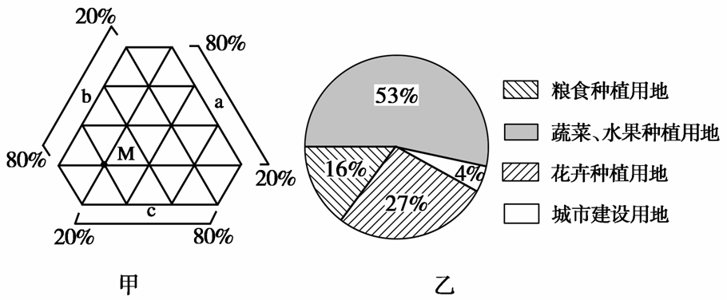
1.影响该县2010年农业生产的主要区位因素是
A.地形和气候 B.土壤和水源 C.市场和交通 D.政策和劳动力
2.该县今后土地利用的发展方向是
A.粮食种植用地面积增加 B.花卉种植用地比重上升
C.蔬菜、水果种植用地面积增加 D.冻结城市建设用地
交通拥堵指数是指城市设置的综合反映道路网畅通或拥堵的概念性指数值。2016年4月20日，高德地图联合清华大学正式发布了《2016年第一季度中国主要城市交通分析报告》，其中2016年一季度与2015年四季度相比较，各大城市拥堵情况变化显著。回答3～4题。
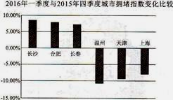
3.天津、上海等超一线城市拥堵情况较上一季度下降显著的原因最可能是（ ）
A.社会文化因素 B.城市基础设施改善
C.产业转移 D.卫星城市的建立
4.城市拥堵是城市发展过程中的顽疾，下列说法不正确的是（ ）
A.区域经济的不协调发展会加剧中心城市的拥堵状况
B.GIS可作为解决城市拥堵问题的重要技术手段
C.城市拥堵会使城市的资源紧缺与环境污染问题更加突出
D.在城郊重点开发房地产可有效降低城区的拥堵状况 [来源:学#科#网]
5.下列运输方式的选择，正确的是 （ ）
A.从火车站运送50吨货物到20千米远的市区各仓库选择公路运输
B.从成都运送100吨钢材到拉萨选择铁路运输
C.从山西运送5 000吨煤到北京选择水路运输
D.从深圳运送20千克急救药品到香港选择飞机运输
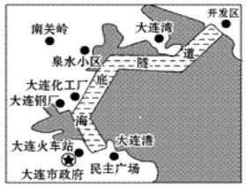
读大连港海底隧道分布图，回答6～7题
6.对海底隧道工程建设影响最小的因素是（ ）
A.台风频率 B.地震频率
C.地质构造 D.海峡宽度
7.关于大连港海底隧道建设产生的影响下列说法正确的是（ ）
①完善城市交通运输网；
②带动沿线地区经济发展；[来源:学+科+网Z+X+X+K]
③促进开发区经济的发展；
④缩短了大连市区与开发区的交通距离；
⑤导致海域污染加重
A.①②③ B.①③④ [来源:Zxxk.Com]
C.②③④ D.③④⑤
8.按常理，鸭子长得越快鸭农越赚钱。但在湖北云梦、京山等地，一些鸭农却养起了“慢生鸭”。在自然环境捕食，辅之以麦麸、玉米、谷糠和青饲料，这样养的鸭比用有添加剂的浓缩饲料喂养的晚2个多月才能出栏，但肉质好，价格高，成为更有赚头的绿色食品。“慢生鸭”饲养者在利于消费者健康前提下获取高利润的做法，体现了可持续发展的
A.共同性原则 B.持续性原则 C.公平性原则 D.公正性原则
下图是全球可能发生的某种“环境变迁”，读图，完成9～10题。 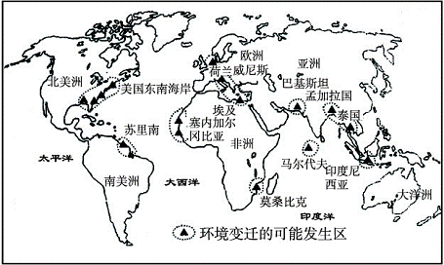
9.该“环境变迁”最可能是( )
A.海平面上升，低地被淹没 B.火山.地震频发
C.荒漠化日趋严重 D.臭氧层空洞扩大
10.使图示“环境变迁”可能发生的根本原因是( )
A.冰川融化 B.全球变暖 C.海水膨胀 D.地面沉降
“北极收割机”温室是一个漂浮的半圆建筑，本质是可循环利用的无土栽培农业基础设施，通过利用营养丰富的冰山淡水资源进行大规模水培农业生产，为当地居民供给新鲜水果和蔬菜，帮助原本贫瘠的冰川国家改善生活。读图，完成11～12题。
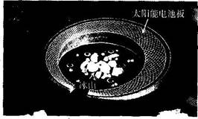
11.“北极收割机”温室
A.可以跟随冰山移动
B.全年依赖太阳能提供能源
C.能够在全球范围推广
D.主要种植小麦、玉米等农作物
12.制约“北极收割机”温室迅速推广的关键因素是
A.劳动力数量 B.经济效益
C.科技水平 D.市场需求
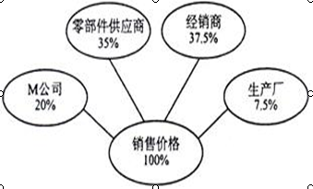
美国M公司在我国投资建设某电子产品生产厂，零部件依靠进口，产品全部销往美国，产品的价格构成如下图所示。据此完成13～15题。13.M公司的电子产品生产厂可以在全球选址，主要是因为
A.产品技术要求高，需要多国合作
B.产品和零部件的运输成本相对较低
C.异国生产可以提高产品的附加值
D.能降低原料成本，扩大国际市场
14.M公司将电子产品生产厂由美国转移至中国，主要原因是中国
A.市场广阔 B.交通运输方便 C.劳动力价格低 D.原材料丰富
15.我国进一步发展电子信息产业，下列措施最有利的是
A.扩大电子信息产品生产环节的国际引进 B.提高电子信息产品生产环节的利益比重
C.限制电子信息产品生产环节的国际引进 D.加大电子信息产品高附加值环节的投入
我国某企业的原料供应地和生产地长期稳定，且原料和产品的运输量相同。下图表
示该企业2000年和2011年品成本构成，读图回答16～17题。
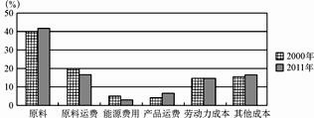
16.影响该大型企业布局的主导因素
A.劳动力
B.市场
C.原料
D.能源

17.该企业2011年与2000年相比，下列叙述错误的是[来源:学科网]
A.产品销售范围扩大 B.工人工资水平下降
C.对外交通日趋便利 D.生产工艺明显提高
泰国香米主要产于泰国东北部，因为当地具有特殊的生长条件，尤其是香稻扬花期间，
凉爽的气候、明媚的阳光及水稻灌浆期间渐渐降低的土壤湿度，对香味的产生及积累，起
到了非常重要的作用。结合图，完成18～19题。
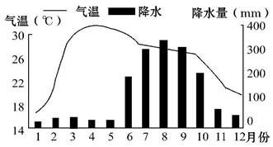
18.泰国东北部香稻扬花期一般出现在
A.3～4月 B.7～8月 C.9～10月 D.12月～次年1月
19.泰国香米以其优良的品质享誉全球，目前泰国香米出口遍及100多个国家，这主要得益于( )
A.广阔的市场与耕地面积 B.发达的信息与交通
C.先进的耕作技术与装备 D.充足的化肥与农药
读某地区农业地域类型图，完成20～21题。
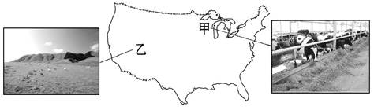
20.图中甲、乙农业地域类型相同之处是( )
A.地广人稀 B.接近市场 C.畜牧业为主 D.劳动力充足
21.甲、乙两地形成不同农业地域类型的原因是( )
①市场距离不同 ②气候条件不同 ③人口分布密度差异 ④产品不同
A.①②③ B.②③④ C.①③④ D.①②④
下图为某市某区域一公共自行车租赁服务点多日平均借车和还车数量统计图。读图完成22～23题。
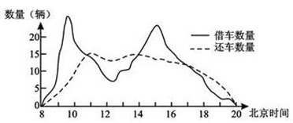
22. 关于各时间点该租赁服务点自行车数量，下列说法正确的是（ ）
A.14时〉15时 B.11时〉12时 C.12时〉13时 D.17时〉18时
23. 该服务点最可能位于该市的（ ）
A.仓储区 B.工业区 C.住宅区 D.风景区
广州提出到2020年末常住人口控制在1500万以内，应该说，这“1500万”是让广州
人“活得舒服”的指标。据此回答24～25题。
24.关于让广州人“活得舒服”的指标，下列说法正确的是
A.是指广州市的环境人口容量 B.与人口文化和生活消费水平成正比
C.与资源数量、科技发展水平成反比 D.是一个难以确定精确数值的“虚数”
25.针对人口合理容量的要求，广州市应采取的发展战略是
A.大量调入资源，提高居民消费水平 B.提高人口素质，加强科技创新能力
C.广泛接纳移民，缓解劳动力的短缺 D.扩大区域开放，承接污染工业转移
二、综合题(本大题共3小题，共50分)
26. （18分）阅读图文资料，完成下列问题
材料一英吉利海峡海底隧道为铁路隧道，它使欧洲铁路网连成了一体。隧道启用后伦敦至巴黎3小时即可到达，每年通过隧道的旅客人数约1800万人，货运达800万吨。
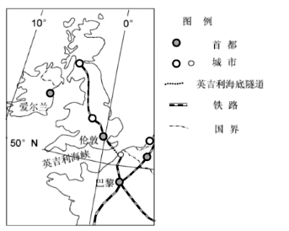
（1）试分析英吉利海峡风浪较大的原因。（4分）
（2）简述修建英吉利海峡海底隧道的意义。（8分）
（3）欧洲西部地区河网密布，内河航运发达，试分析其内河航运发达的水文条件。（6分）

27.结合下列材料,回答问题。(14分)
材料一： 2014年12月10日,中国新兴汽车城广西柳州市第200万辆汽车正式下线,成为中国第五个汽车年产量突破200万辆的城市。
材料二： 柳州为广西重要的工业城市,同时为广西第二大城市,其位置如下图所示。
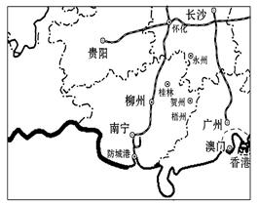
(1) 分析柳州发展汽车工业的优势条件。(8分)
(2) 广西柳州汽车城建成后,有上百家汽配企业在这里集聚。试述汽配企业的聚集有哪些好处? (6分)

28. （18分）阅读材料，回答
材料一：图1是著名的棉花产区，但大面积种植棉花引发了生态环境问题。
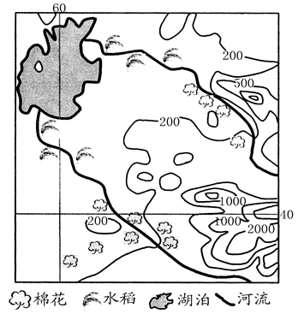
图 1
材料二：图2为皮棉生产相对数与灌溉水量相对数关系图、图3是灌水量与总氮淋失量随时间的变化图。
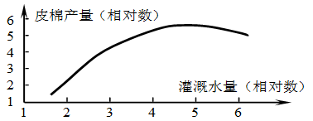
图2
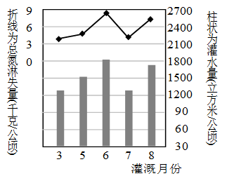
图3
材料三：环境影响费用=氮素渗漏损失费+渗漏水对环境影响费。
（1）依据图1中棉花种植的区位，推测棉花的生长习性。（12分）注：推测要有因果关系
（2）根据图2、图3和材料三，说明过度灌溉棉田可能带来的不利影响。（6分）
高二地理答案
【答案】
1.C 2.B 3.A 4.D 5.A 6.A 7.B 8.C 9.A 10.B 11.A
12.B 13.B 14.C 15.D 16.B 17.B 18.D 19.B 20.C 21.A
22.A 23.D 24.D 25.B
26.（（1）原因：终年受西风影响；海峡狭窄；走向与西风风向一致，形成狭管效应；海面摩擦力较小，所以风浪较大。（4分，任答2点即可）
（2）意义：缩短了英国与欧洲大陆间的旅行时间；完善了欧洲的交通运输网；受气象因素影响较小，提高了运输能力；加强了区域间经济、文化的合作与交流。（8分）
（3）水文条件：降水充沛且季节分配均匀，河流流量稳定；地形平坦，流速平缓；河流无结冰期，全年皆可通航；河流含沙量小，不易淤塞。（6分，任答三点即可）

27. （1）交通十分便利；工业基础较好；土地和劳动力价格较低；政府的大力支持；接近“珠三角”地区,有利于资金、技术和管理人才的引进。(每点2分，共8分。答对其中4点即可)
（2）有利于加强企业间的信息交流和技术协作；降低运输费用和能源消耗；提高生产效率和利润,取得规模效益；共同利用基础设施，节约生产建设投资。(每点2分，共6分。答出其中3点即可)
28.（1）该地区气候干旱，说明棉花耐旱；该地区日照时间长而且强烈，说明棉花喜光；棉花分布区以沙质土壤为主，土质疏松，说明棉花喜沙质土壤；棉花分布在河流附近，说明棉花生长过程中需要一定的水量。（每点4分，因果各2分，任答出3点因果关系得12分） （2）图12说明过度灌溉棉田，棉花产量反而下降，影响经济效益；图13说明灌溉水量越大，土壤中的氮元素的淋失量会加大；根据材料三，氮元素淋失量越大，土壤越贫瘠，含氮元素的水污染河道越严重，恢复与治理环境的费用会大大增加。该地气候干旱，蒸发旺盛，过度灌溉会导致土地盐碱化（每点2分，任答3点得6分）
附件1：律师事务所反盗版维权声明
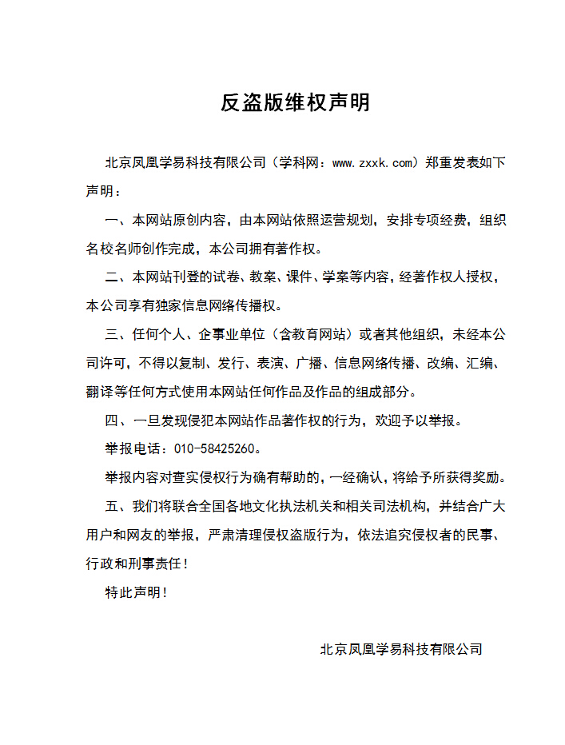
附件2：独家资源交换签约学校名录（放大查看）
学校名录参见：http://www.zxxk.com/wxt/list.aspx?ClassID=3060

[来源:学。科。网Z。X。X。K]

